Практична робота №2
Юхимчука Миколи ІТ-41
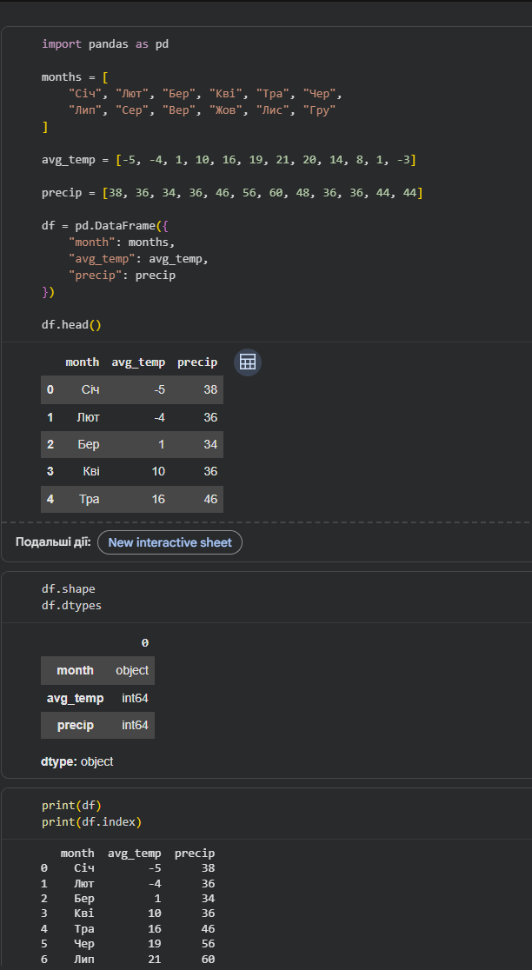
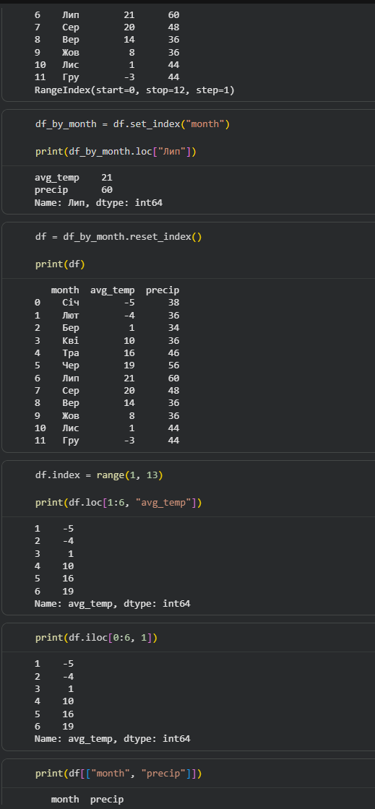
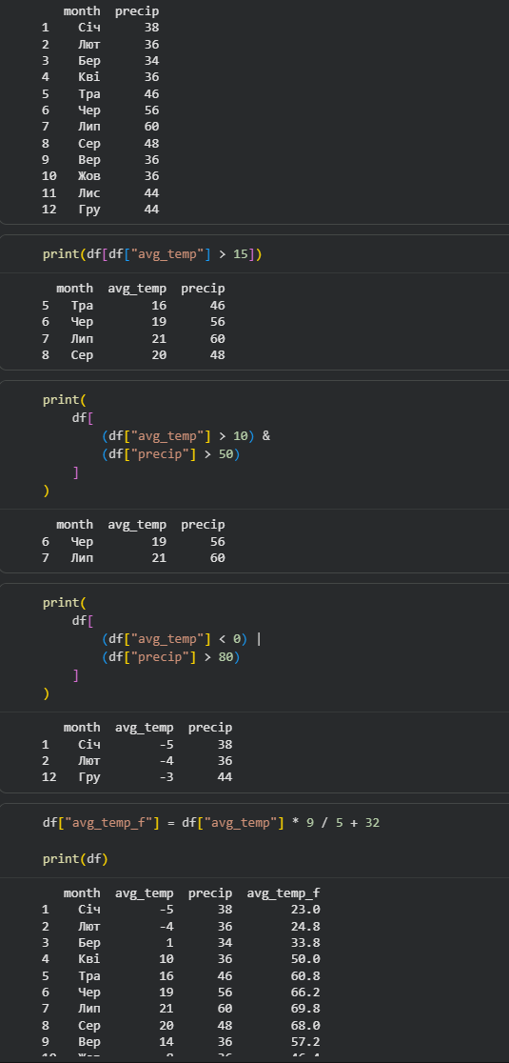
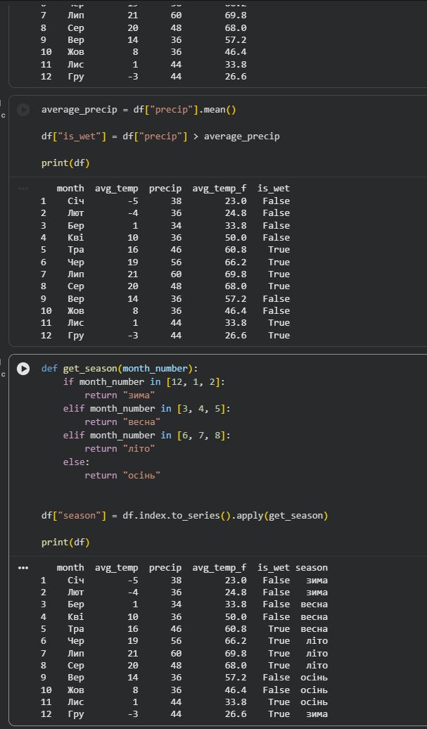
- .loc працює з підписами індексу та включає останнє значення. .iloc працює з позиціями рядків, а остання позиція в діапазон не включається. Тому .loc[1:6] включає рядок з індексом 6, а .iloc[0:6] включає позиції від 0 до 5.
- And призначений для порівняння окремих логічних значень. У pandas порівняння створює цілий Series зі значеннями True та False. Оператор & виконує порівняння кожного рядка окремо, тому правильно працює для фільтрації DataFrame.
- Обчислюваний стовпець через формулу використовується для простих математичних операцій одразу над усім стовпцем. .apply() використовується, коли потрібно застосувати власну функцію або складнішу логіку до кожного значення окремо.

